대시보드 및 바로가기 소개

지금까지 다양한 보고서를 살펴보면서 여러 측정항목들이 상황에 따라 각기 다른 수준으로 비즈니스에 활용될 수 있음을 알 수 있었습니다. 비즈니스 또는 특정 광고 캠페인의 상태를 확인하기 위해 정기적으로 확인하는 것이 좋을 만한 측정항목도 있습니다. 대시보드와 바로가기를 사용하면 특정 보고서로 이동하지 않고도 이러한 측정항목을 쉽게 찾을 수 있습니다.

대시보드

대시보드는 유연성이 뛰어나 다양한 용도로 활용할 수 있습니다. 예를 들어 여러 보고서의 요약 내용을 간단히 볼 수 있는 위젯을 페이지 하나에 표시하여 사이트의 실적에 대한 개요를 만들 수 있습니다. 또는 비즈니스 상태를 한눈에 보여주는 중요한 비즈니스 측정항목 목록을 수집할 수도 있고 여러 보고서를 나란히 비교해 볼 수도 있습니다.

수집한 보고서를 보려면 '맞춤설정'을 클릭한 다음 왼쪽 탐색 메뉴에 있는 '대시보드'를 클릭합니다. 새 대시보드를 만들려면 만들기를 클릭한 후 빈 대시보드 또는 초보자용 대시보드를 선택하고 이름을 지정하세요.

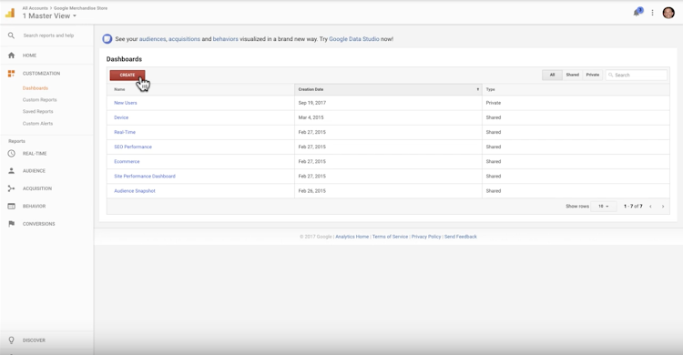

'위젯 추가'를 클릭하여 대시보드에 위젯을 추가할 수 있습니다. 그러면 대시보드에 표시되는 위젯에 이름을 지정하고 시각화 유형을 선택할 수 있습니다. 숫자, 타임라인, 지도, 표, 원형 차트 또는 막대그래프로 데이터가 표시되도록 선택할 수 있습니다.

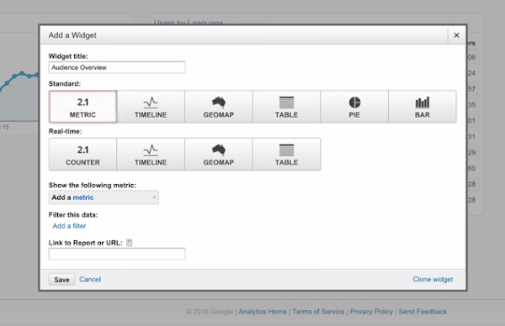

표준 또는 실시간 측정항목으로 이러한 시각화 중 일부를 선택할 수 있습니다. 아래의 '측정항목 추가' 풀다운 메뉴를 사용하여 포함하려는 특정 측정항목을 검색하여 추가할 수 있습니다. 대시보드에 보고서 위젯을 가져온 후에 보고서 위젯에 필터를 추가할 수도 있습니다. 필터 추가 방법은 이전에 설명한 보기 수준에서 필터를 설정하는 방법과 비슷합니다.

대시보드를 만든 후 '대시보드 맞춤설정'을 클릭하고 레이아웃을 선택하여 형식을 지정할 수 있습니다. 대시보드 내 여러 위치로 기존 위젯을 드래그 앤 드롭할 수도 있습니다. 위젯에 마우스를 올려 놓으면 수정 아이콘이 표시되며, 이 아이콘을 사용하여 보고서 위젯으로 수신되는 데이터를 수정할 수 있습니다. 삭제 아이콘도 표시되므로 대시보드에서 위젯을 삭제할 수도 있습니다.

대시보드에는 비공개와 공유 두 가지 유형이 있습니다. 비공개 대시보드는 해당 보기 내에 있는 현재 사용자에게만 표시됩니다. 공유 대시보드는 해당 보기에 액세스할 수 있는 모든 사용자에게 표시됩니다. 사용자당 20개의 비공개 대시보드와 보기당 50개의 공유 대시보드를 사용할 수 있습니다. 다른 사용자와 대시보드를 공유하는 경우 다른 사용자가 자신의 대시보드에 표시되는 내용을 변경할 수 있지만 변경된 내용은 해당 사용자에게만 표시됩니다. 원래의 공유 대시보드는 다른 사용자가 변경할 수 없습니다.

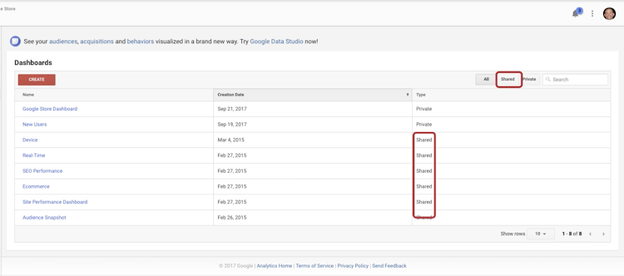

대시보드를 공유하려면 상단에 있는 '공유' 버튼을 클릭하면 됩니다. '템플릿 링크 공유'를 선택하면 다른 어느 보기에나 추가할 수 있는 대시보드 템플릿의 링크가 공유됩니다. 애널리틱스 데이터는 해당되지 않으니 걱정하지 않으셔도 됩니다.

템플릿을 보다 널리 공유하려는 경우 '솔루션 갤러리에서 공유'를 클릭하여 'Google 애널리틱스 솔루션 갤러리'에 대시보드 템플릿을 추가하세요. 솔루션 갤러리에서는 Google 애널리틱스 사용자가 대시보드 등 다양한 유형의 맞춤설정 항목을 공유할 수 있으며, 원하는 대시보드 템플릿을 찾아 가져온 다음 비즈니스에 맞게 맞춤설정할 수도 있습니다.

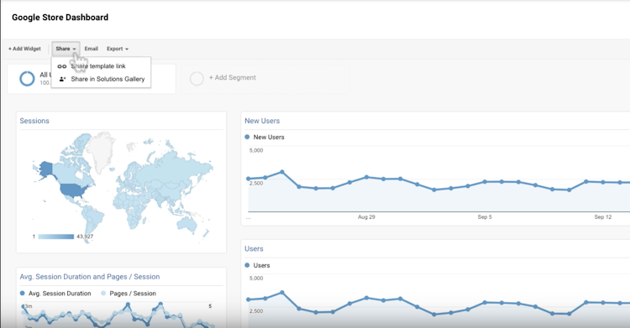

보고서 저장

대부분의 보고서에서 상단의 '저장'을 클릭하면 보고서를 저장하여 나중에 볼 수 있습니다. 보고서를 저장하면 사용자가 보고서에 수행한 모든 맞춤설정 항목도 포함됩니다. 예를 들어 데이터 표를 필터링한 경우 저장된 보고서 아래의 맞춤설정 영역에서 보고서에 액세스할 때 해당 필터가 자동으로 적용됩니다.

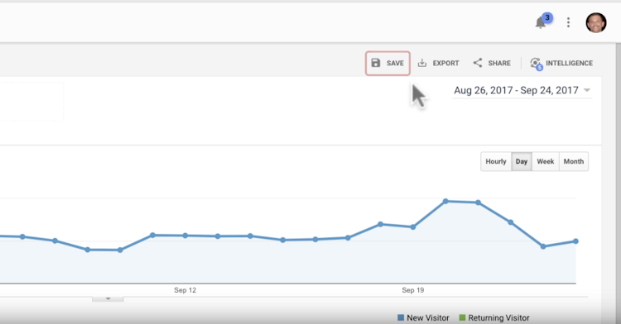

대시보드와 저장된 보고서를 사용하면 비즈니스에 중요한 데이터를 쉽게 검색하거나 다른 관계자들과 공유할 수 있습니다. 'Google 애널리틱스 솔루션 갤러리'에서 유용한 여러 활용 방법을 찾아보시기 바랍니다.

이 도움말이 도움이 되었나요?

예아니요